Лекция 19: Характер химической связи в комплексных соединениях

- Понятие об основных положениях теории координационной связи.
- Константа нестойкости комплексов.
- Использование комплексообразования для растворения труднорастворимых электролитов.

Развитие представлений о природе комплексных соединений тесно связано с созданием и развитием общей теории химической связи. Уже в 20-х годах появились первые работы, применявшие идеи ионной и ковалентной связи к комплексным соединениям. Так, Косселю и Магнусу принадлежит большая заслуга в разработке электростатических представлений, а приложение идеи о парноэлектронной связи разрабатывалось в работах Сиджвика.
В дальнейшем было разработано три квантовомеханических метода: МВС, теория кристаллического поля (ТКП) и ММО. Ни один из этих методов не предназначался для объяснения связи только в комплексных соединениях, но и в этой области применение их оказалось весьма успешным. Они не являются противоположными друг другу. Наоборот, во многих отношениях они дополняют друг друга, трактуя одни и те же вопросы с различных точек зрения, и зачастую приводят к идентичным результатам.
МВС, являющийся развитием идей о парноэлектронной связи, широко использовался в 30—40-х годах. В последующее десятилетие он уступил место ТКЛ, которая представляет собой возрождение электростатических представлений на квантовомеханической основе. Усовершенствованная модель ТКП, учитывающая наличие в комплексахопределенной доли ковалентной составляющей, известна под названием теории поля лигандов (ТПЛ). Наиболее современным и универсальным методом, охватывающим все случаи взаимодействия, является ММО. Интерес к этому методу и количество полученных при помощи его результатов непрерывно возрастают. Несмотря на это в настоящее время из трех квантовомеханических методов ведущую роль играет ТКП, при помощи которой более просто с меньшей затратой труда получено наибольшее количество результатов.
По простой электростатической модели (Коссель и Магнус, 1916—1922) взаимодействие между комплексообразователем и ионными или полярными лигандами подчиняется закону Кулона. При этом предполагается, что образующие комплекс частицы представляют собой недеформируемые шары с определенным зарядом и радиусом. Устойчивый комплекс получается, когда силы притяжения к ядру комплекса уравновешивают силы отталкивания между лигандами. При дальнейшем увеличении числа лигандов силы отталкивания между ними возрастают и комплекс становится непрочным. Эта модель позволила для ряда комплексов металлов оценить устойчивость, предсказать координационные числа и пространственное расположение лигандов.
На основе кулоновского взаимодействия заряженных частиц с учетом принципа наименьшей энергии системы были рассчитаны оптимальные значения координационных чисел. Так, для комплексообра-зователей в степени окисления +1 координационная валентность (KB) равна 1 или 2; для степени окисления +2 КВ = 2, а для +3 KB = 4,5 или 6. Кроме того, было показано, что наиболее распространенным координационным числам 2, 4, 6 соответствуют линейные, тетраэдрические и октаэдрические комплексы.
Согласно закону Кулона, прочность комплекса увеличивается с ростом заряда и уменьшением радиусов комплексообразователя и лигандов. Например, для галогенокомплексов алюминия [AlГ₄]⁻ устойчивость убывает в направлении от фторокомплексов к иодокомплексу, так как в этом ряду закономерно растет размер лигандов. Устойчивость комплексов с одними и теми же лигандами в более высокой степени окисления комплексообразователя всегда выше. Например:
К[Cu⁺(NH₃)₂]⁺ = 10⁻¹¹ и К[Cu²⁺(NH₃)₄]²⁺ = 10⁻¹³
К[Fe²⁺(CN)₆]⁴⁻ = 10⁻²⁴ и К[Fe³⁺ (CN)₆]³⁻ = 10⁻³¹
Так как силы отталкивания между ионами больше, чем между нейтральными лигандами, координационное число в комплексе с ионными лигандами оказывается меньше, чем в комплексе с дипольными молекулами. С ионными лигандами Со²⁺ дает комплексы с КВ = 4, тогда как с дипольными молекулами координационное число возрастает до 6:
[Со(С₂O₄)₂]²⁻ и [Co(CNS)₄]²⁻, но [Со(Н₂O)₆]²⁺ и [Со(NH₃)₆]²⁺
Электростатическая теория очень наглядна, и потому для качественных выводов ею широко пользуются и теперь. Однако она не в состоянии объяснить целый ряд фактов: 1) почему существуют комплексы с неполярными лигандами и комплексообразователем в нулевой степени окисления, например [Fe(CO)₅], [Са(NH₃)₆] и др.; 2) почему комплексы переходных металлов второго и третьего рядов характеризуются большей устойчивостью сравнительно с комплексами переходных металлов первого ряда. При одинаковом заряде размеры ионов второго и третьего рядов переходных металлов больше, чем у первого, и поэтому по электростатическим представлениям комплексы тяжелых металлов должны были быть менее устойчивыми; 3) чем обусловлены магнитные и оптические свойства комплексных соединений.
Весьма наглядным способом описания комплексных соединений является МВС, предложенный и разработанный Полингом в 30-х годах, вскоре после создания квантовой механики. В основе метода лежат следующие положения:
1. Связь между комплексообразователем и лигандами донорно-ак-цепторная. Лиганды предоставляют электронные пары, а ядро комплекса —свободные орбитали. Мерой прочности связи служит степень перекрывания орбиталей. При этом учитываются только угловые функции, вкладом радиальной составляющей пренебрегают.
2. Орбитали центрального атома, участвующие в образовании связи, подвергаются гибридизации. Тип гибридизации определяется числом, природой и электронной структурой лигандов. Гибридизация электронных орбиталей комплексообразователя определяет геометрию комплекса.
3. Дополнительное упрочнение комплекса обусловлено тем что наряду с σ-связями могут возникать и π-связи. Это происходит, если занятая электронами орбиталь центрального атома перекрывается с вакантной орбиталью лиганда. Перераспределение электронной плотности в результате σ- и π-связывания происходит в противоположных направлениях: при возникновении σ-связи идет перенос на комплексообразователь, при π-связывании — от него к лигандам.
4. Магнитные свойства, проявляемые комплексом, объясняются исходя из заселенности орбиталей. При наличии неспаренных электронов комплекс парамагнитен. Спаренность электронов обусловливает диамагнетизм комплексного соединения.
Рассмотрим, как МВС описывает электронную структуру и свойства некоторых комплексов, образованных металлами первого переходного ряда: медью, цинком, никелем и кобальтом. Напомним, электронные структуры ионов указанных металлов-комплексообразователей:
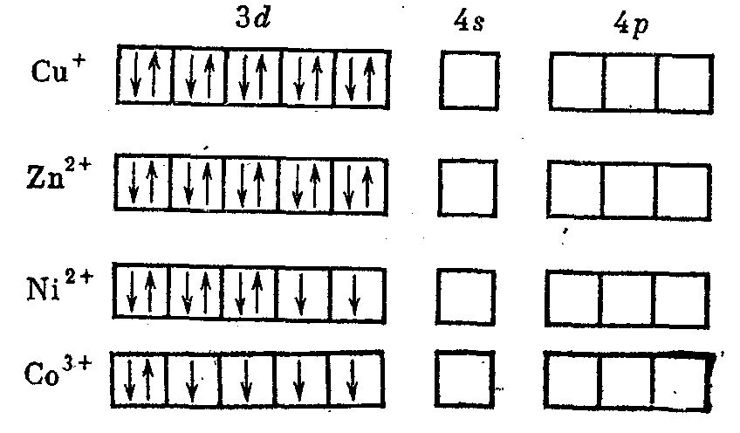
При образовании комплекса распределение электронов на d-орбиталях комплексообразователя может оставаться таким же, как у изолированного иона, или испытывать изменения (см. табл. 20). В приведенных примерах медь, никель (в [NiCl₄]²⁻) и кобальт (в [CoF₆]³⁻) сохранили электронную структуру катионов, в то время как в остальных комплексах произошло спаривание электронов. Освобождающиеся электронные орбитали участвуют в образовании σ-связей с лигандами. Как видно из табл. 20, при образовании октаэдрических комплексов гибридизация может осуществляться либо с использованием внутренних (n — 1)d- орбиталей ([Co(NH₃)₆]³⁺), либо внешних nd-opбиталей ([CoF₆]³⁻]. В табл. 7 собственные электронные пары комплексообразователя изображены стрелками, а электронные пары лигандов, ответственные за донорно-акцепторные σ-связи, представлены пунктирными стрелками.
При внешней гибридизации связи образуют более удаленные и менее плотные 4d-орбитали. Степень перекрывания электронных облаков при этом меньше, и связь лигандов с комплексообразователем слабее, чем при внутренней гибридизации. Поэтому в комплексе [CoF₆]³⁻ замещение ионов фтора идет легко и он более реакционноспособен, чем [Co(NH₃)₆]³⁺, в котором гибридизация внутренняя. Приведенные в таблице 11 электронные структуры комплексов правильно отражают их магнитные свойства. Так, [Cu(NH₃)₂]⁺, [Zn(NH₃)₄]²⁺, [Ni(CN)₄]²⁻, [Со(NН₃)₆]³⁺ диамагнитны: у них нет неспаренных электронов. В противоположность им [NiCl₄]²⁻ и [CoF₆]³⁻ парамагнитны. При этом парамагнетизм этих соединений пропорционален числу неспаренных электронов.

Таблица 11– Некоторые комплексы металлов в МВС
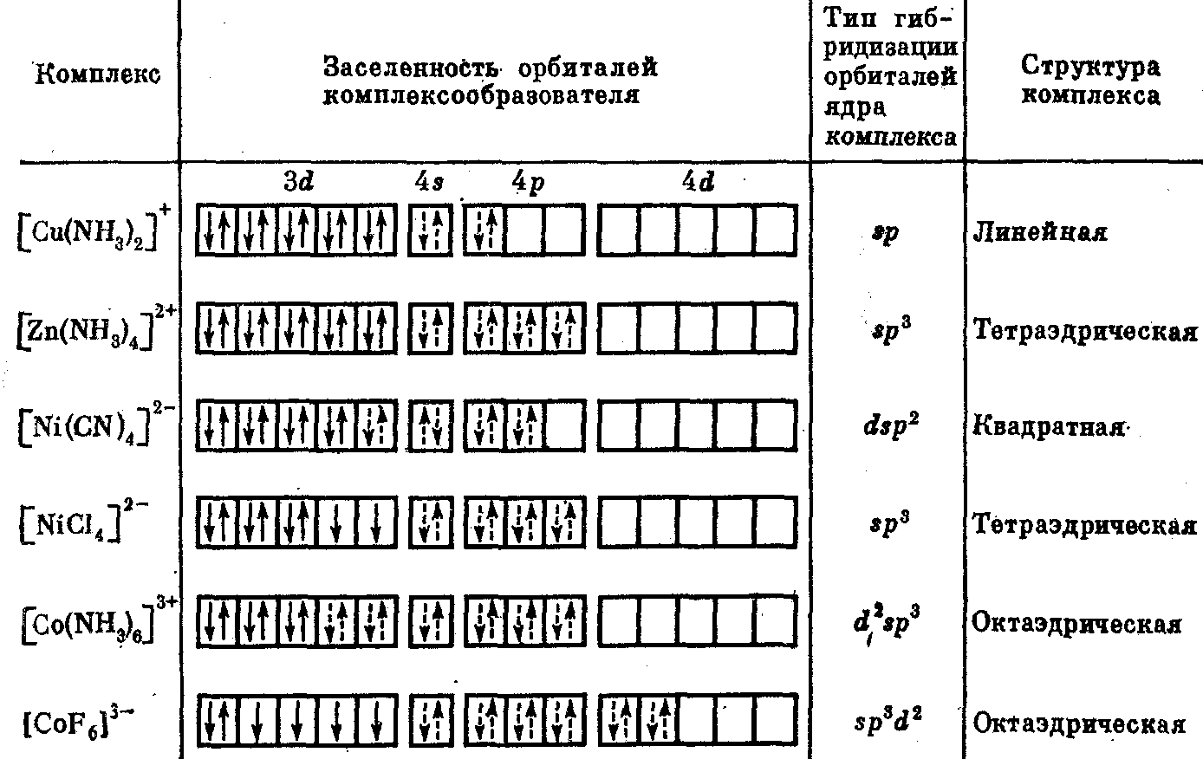

МВС дает возможность трактовать комплексы с нейтральными ли-гандами. Например, в карбонилах роль комплексообразователей играют атомы переходных металлов в нулевой степени окисления. Лигандами являются нейтральные молекулы окиси углерода. Карбонилы — диамагнитные вещества, поскольку все электроны металла спарены. Ниже приведена картина заселенности электронных орбиталей нейтральных атомов железа и никеля, а также карбонилов этих металлов (Fe(CO)₅] и [Ni(CO)₄]:
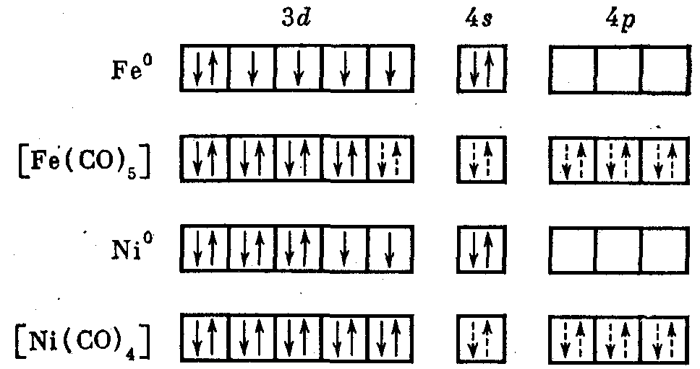

Если атом металла содержит нечетное число электронов, то возникает кластер со связью металл—металл. Например, карбонил марганца имеет состав [Mn₂(CO)₁₀] и является кластером:
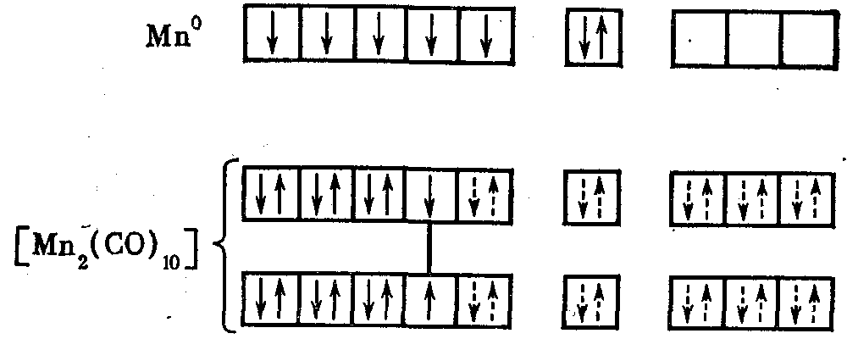
В ряду [Ti(CO)₄], [Cr(CO)₆], [Fe(CO)₅], [Ni(CO)₄] все имеющиеся у металла валентные электроны заселяют d-орбитали. Оставшиеся свободными (n — 1)d-, s- и p-орбитали используются для образования донорно-акцепторной связи с неподеленными электронными парами углерода в молекулах СО. МВС имеет некоторые недостатки:
1. Пригоден для описания только ограниченного круга веществ. Комплексные соединения с многоцентровыми связями МВС совсем не рассматривает.
2. Не объясняет и не предсказывает оптические свойства комплексных соединений, так как не учитывает возбужденные состояния.
3. Не дает оценку энергий для различных структур комплексов. Поэтому не может объяснить, почему комплексы некоторых металлов, построенные в форме квадрата, отличаются достаточной прочностью и не переходят в более симметричные тетраэдрические комплексы.

Теория кристаллического поля (ТКП) основывается на электростатической модели. Поэтому можно считать, что она является дальнейшим развитием на квантовомеханической основе электростатической теории Косселя и Магнуса. Согласно ТКП связь между ядром комплекса и лигандами ионная или ион-дипольная. При этом комплексообразователь рассматривается с детальным учетом его электронной структуры, а лиганды — как бесструктурные заряженные точки, создающие электростатическое поле. Основное внимание ТКП уделяет рассмотрению тех изменений, которые происходят в комплексообразователе под влиянием поля лигандов.
Вырождение орбиталей, характерное для изолированного атома или иона металла, в поле лигандов снимается. Причина снятия вырождения — различие в форме орбиталей и их ориентации в пространстве. На рисунке 20 показано расположение d-орбиталей комплексообразователя для октаэдрического комплекса.

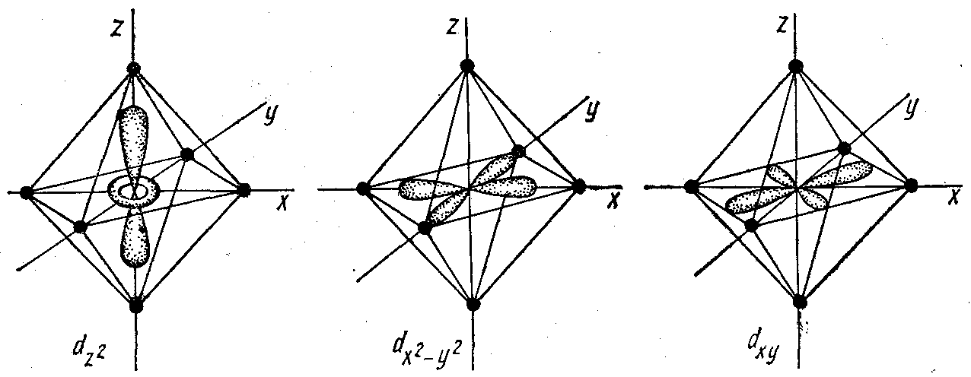
Рисунок 20 – Ориентация d-орбиталей комплексообразователя в октаэдрическом поле лигандов

Электронная плотность орбиталей dz и dx²-y² сконцентрирована вдоль координатных осей, тогда как орбитали dxy, dxz, dyz расположены по биссектрисам между осями. Поэтому электроны dz² и dxs-ys-opбиталей (обозначаемых dγ) испытывают со стороны отрицательно заряженных лигандов большее отталкивание, чем электроны трех других орбиталей, называемых dε. В результате энергия dγ- орбиталей повышается, а dε-орбиталей понижается, т. е. происходит энергетическое расщепление (рисунок 21). При этом dγ-орбитали дважды вырождены, а dε-орбитали — трижды. Энергетическое расстояние между dε- и dγ-орбиталями называется энергией расщепления и обозначается Dq = Δокт. Так как средняя энергия орбиталей должна быть неизменной, то понижение трехкратновырожденных dε-орбиталей должно быть скомпенсировано повышением двукратновырожденных dγ-орбиталей. Поэтому dγ-орбитали располагаются на 0,6Dq выше, а dε — на 0,4Dq ниже средней энергии вырожденных d-орбиталей в поле лигандов.
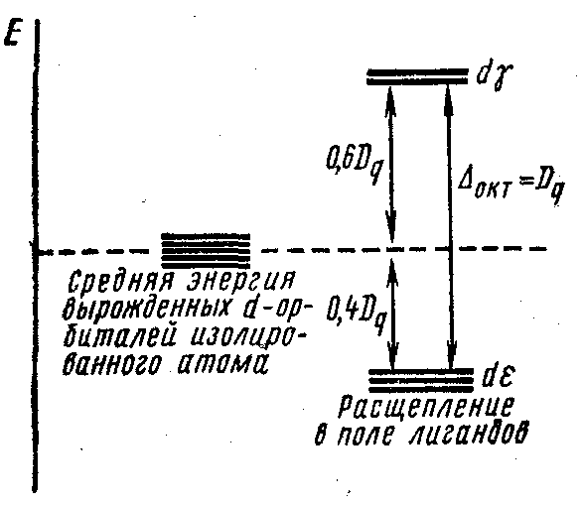
Рисунок 21 – Расщепление энергетических уровней d-орбиталей в октаэдрическом поле
В тетраэдрическом комплексе (рисунок 22) орбитали dz² и dx²—у² испытывают меньшее отталкивание от лигандов и потому обладают более низкой энергией, чем орбитали dxy, dxz, dyz. Энергетическое расщепление для тетраэдрического поля лигандов представлено на рисунке 23.
Поля другой симметрии дают более сложную картину расщепления. Величина энергии расщепления Δ, являющаяся мерой силы кристаллического поля, зависит от природы образующих комплекс частиц и от симметрии поля. Установлено, что расщепление увеличивается с ростом заряда комплексообразователя. В группах Периодической системы при прочих равных условиях расщепление растет с переходом от легких к тяжелым.

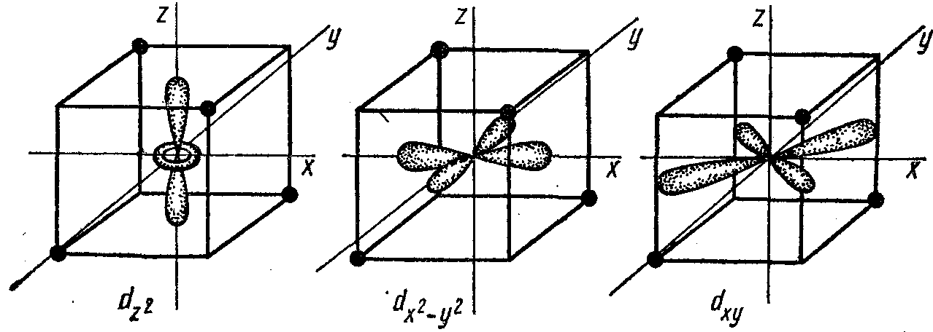
Рисунок 22 – Расположение d-орбиталей комплексообразователя в тетраэдрическом поле лигандов комплексообразователей.
Объясняется это тем, что при повышении главного квантового числа орбитали простираются в пространстве дальше и поэтому сильнее взаимодействуют с лиганда-ми. Расщепление, получаемое в комплексах одного и того же комплексообразователя с различными лигандами, убывает в следующем порядке:
CN⁻ > NO₂⁻ > NH₃ > H₂O > F⁻ > OH⁻ > Cl⁻ > I⁻
Эта последовательность лигандов по создаваемому кристаллическому полю называется спектрохимическим рядом.
Распределение электронов комплексообразователя по расщепленным энергетическим уровням в слабом поле подчиняется общим принципам; а) первоочередного заполнения наиболее низких уровней; б) Гунда; в) Паули. Однако в сильных полях при достаточном числе электронов происходит полное заполнение орбиталей с низкой энергией сначала по одному, а затем по два электрона на каждой орбитали (спаривание). Лишь после этого начинают заполняться электронные орбитали с высокой энергией. Спаривание требует затраты энергии Р, так как оно принуждает электроны находиться в одной области околоядерного пространства и тем самым увеличивает отталкивание между ними.
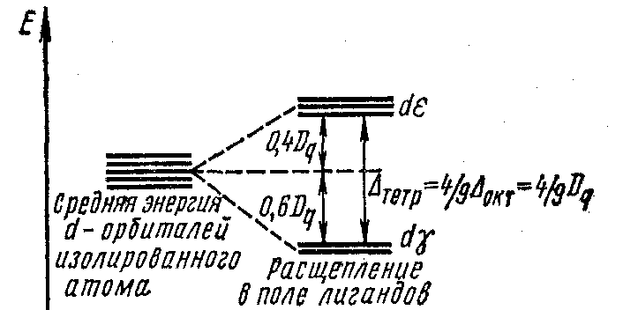

Рисунок 23 – Расщепление энергетических уровней d-орбиталей в тетраэдрическом поле

Величина Р рассчитывается методами квантовой механики и может быть определена экспериментально из спектральных данных. Энергия спаривания электронов падает в группах по мере увеличения атомного веса комплексообразователя, так как орбитали с увеличением главного квантового числа становятся все более диффузными и поэтому уменьшается отталкивание спариваемых электронов.
Заселение электронами орбиталей в каждом конкретном случае зависит от соотношения между величинами энергий расщепления Δ и спаривания Р. При Δ < Р (слабое поле) электроны будут занимать разные орбитали и спины их параллельны. Комплексы при этом высокоспиновые. При Δ > Р (сильное поле) электроны спариваются на dε-уровнях, и в результате образуются низкоспиновые комплексы. Наконец, при Δ = Р оба состояния (высоко- и низкоспиновое) равновероятны. Средняя энергия спаривания для ионов первого ряда переходных металлов в аквокомплексах значительно превышает энергию расщепления. Поэтому в них не происходит спаривания электронов комплексообразователя, т. е. они должны быть парамагнитными и высокоспиновыми комплексами, что и наблюдается в действительности.
Рассмотрим распределение d-электронов иона Со³⁺ при образовании октаэдрических комплексов [CoF₆]³⁻ и [Со(NН₃)₆]³⁺. В изолированном ионе Со³⁺ внешние электроны располагаются следующим образом:
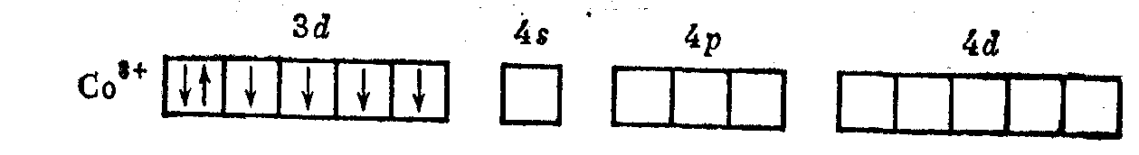
В слабом поле лигандов F⁻ энергия расщепления мала: Δ < Р, и заселение электронов по орбиталям Co³⁺ такое же, как и в свободном ионе. В сильном же поле, создаваемом молекулами аммиака (спектро-химический ряд), Δ > Р и энергетически более выгодно, когда электроны иона Со³⁺ располагаются только на ds-орбиталях. В соответствии с этим комплекс [CoF₆]³⁻ является высокоспиновым, а [Co(NH₃)₆]³⁺ — низкоспиновым. При этом в первом случае осуществляется внешняя sp³d²-гибридизация, а во втором — внутренняя. В результате комплекс [CoF₆]³⁻ парамагнитен, а [Co(NH₃)₆]³⁺ диамагнитен.
Окраска комплексных соединений. Наряду с магнитными свойствами представление о расщеплении энергетических уровней ком-плексообразователя может быть использовано для объяснения окраски комплексных соединений. Предположим, что у комплексообразователя налицо электрон, который в основном состоянии находится на орбитали dε (при октаэдрической координации). Если сообщить комплексу квант энергии, как раз отвечающий разности энергий между уровнями dε и dγ, то он поглотится, а электрон перейдет на уровень dγ. Состояние возбуждения существует недолго, и система возвратится в исходное состояние. Этот процесс происходит непрерывно, а так как он связан с поглощением квантов определенной энергии, излучение будет поглощаться избирательно. Значит комплексное соединение будет окрашенным.
Эти закономерности наблюдаются в водном растворе солей титана Тi³⁺ и ванадия V⁴⁺. Единственный d-электрон, например, в ионе [Тi(H₂O)₆]³⁺ переходит с dε на dγ (поглощая свет), что и обусловливает фиолетовую окраску комплекса. Таким образом, цвет комплекса обусловлен величиной энергии расщепления А (см. рис. 83). Происхождение окраски комплексов может иметь и другую природу. Иногда окраска является результатом так называемого переноса заряда. Интерпретация этого вида спектров в рамках ТКП невозможна.
Достоинства и недостатки ТКП. ТКП, так же как и МВС, качественно объясняет основные факты химии комплексных соединений: координационные числа, пространственные структуры, магнитные и оптические свойства. Тем не менее ТКП несовершенна. Исходя из предположения о ионном характере связи, она хорошо объясняет и дает близкие к опыту расчетные величины для комплексов с недеформируемыми или малополяризующимися лигандами, т. е. если доля ковалентной составляющей в связи невелика. При значительной доле ковалентности расчетные величины, характеризующие комплекс, не согласуются с опытными данными. Не улучшается положение и при введении представлений о поляризации и индуцированных диполях.
Подход к изучению комплексных соединений в ТКП является односторонним. Детально разбирая изменения центрального атома, ТКП вовсе не учитывает ни структурных особенностей лигандов, ни склонности некоторых из них образовывать π-связи. Невозможность учета влияния π-связей не позволяет рассмотреть с позиций ТКП некоторые вопросы комплексообразования, стереохимии и реакционной способности. ТКП имеет ограниченную применимость, так как она не применима к таким комплексам и таким свойствам, для которых существенна детальная структура лигандов.
ТКП приложима лишь к комплексным соединениям, в которых комплексообразователь содержит свободные электроны. Поэтому она не позволяет изучать не только все производные непереходных элементов (В, Si, Sn, Sb) , но и многие производные переходных (Sc³⁺, Ti⁴⁺, Nb⁵⁺ и др.). Кроме того, энергетический эффект расщепления по сравнению с общей энергией комплексообразования невелик (не превышает 10%). Поэтому применимость ТКП ограничена теми свойствами, которые практически не зависят от абсолютной величины энергии.
Основным затруднением ТКП является то, что она не учитывает частично ковалентный характер связей металл—лиганд. Поэтому все эффекты, обусловленные ковалентным характером связи, в простом методе ТКП остаются необъясненными. С другой стороны, ТКП позволяет очень легко и просто рассчитать (для своих объектов) значения многих характеристик комплексов. В противоположность этому расчеты по ММО значительно более трудоемки. По объему полученных при помощи ТКП результатов она все еще занимает ведущее положение в ряду таких методов, как МВС и ММО.
Усовершенствованная модель ТКП, в которой электростатическое взаимодействие дополнено идеей перекрывания орбиталей, называется теорией поля лигандов (ТПЛ). Она с успехом применяется к большому числу комплексов переходных металлов в обычных степенях окисления, где величины перекрываний электронных облаков не слишком велики. В тех же комплексах, где перекрывание существенно, методы ТКП и ТПЛ непригодны. Для описания подобных комплексов надо пользоваться ММО.
В химии комплексных соединений изомерия очень распространена. Различают сольватную, ионизационную, координационную, оптическую и другие виды изомерии.
Сольватная (в частности гидратная) изомерия обнаруживается в отдельных изомерах, когда распределение молекул воды между внутренней и внешней сферой оказывается неодинаковым. Например, для гексааквохром (3+) хлоридов известны такие три изомера:
[Сr(Н₂O)₆]С1₃ [Сr(Н₂O)₅С1]С1₂ * Н₂O [Сr(Н₂O)₄С1₂]Cl * 2Н₂O
фиолетовый светло-зеленый темно-зеленый
Валовый состав всех измеров одинаковый. Но в первом случае все шесть молекул воды находятся во внутренней сфере, во втором — пять, а в третьем — только четыре. Так как структура этих комплексов различна, различны и их свойства (спектры поглощения, количества хлора, осаждаемые нитратом серебра из свежеприготовленных растворов изомеров, и т. п.).
Ионизационная изомерия связана с различной легкостью диссоциа-ации ионов из внутренней и внешней сферы комплекса. Примерами ионизационных изомеров могут служить
[Со(NН₃)₅Вr]SO₄ [Со(NН₃)₅SO₄]Вr
красно-фиолетовый красный
Координационные емкости лигандов SO₄²⁻ и Вr⁻ для этих соединений одинаковы и равны 1. Первая соль дает осадок с раствором BaCl₂, но не дает с AgNO₃. Вторая реагирует с раствором нитрата серебра, но не образует осадка с хлоридом бария. Объясняется это тем, что в структуре первого соединения ион SO₄²⁻ находится во внешней сфере, а ион Br⁻ — во внутренней сфере. Во втором комплексе все наоборот.
Координационная изомерия встречается только у бикомплексных соединений. Например,
[Рt(NН₃)₃С1][Рd(NH₃)С1₃] и [Рd(NH₃)₃С1][Рt(NH₃)С1₃]
[Co(NH₃)₆][Fe(CN)₆] и [Fе(NН₃)₆][Со(СN)₆]
Солевая изомерия, или изомерия связи, возникает тогда, когда моно-дентатные лиганды могут координироваться через два разных атома. Например, ион NO₂⁻ может присоединяться к центральному атому через азот или через кислород. Это обусловливает существование у иридия, кобальта и некоторых других металлов двух изомеров:
[(NH₃)₅ – Ir – NO₂]Cl₂ и [(NН₃)₅ – Ir – ONO]С1₂
Роданид-ион также может координироваться через разные атомы (азот или сера), например:
[(CO)₅Mn — SCN]⁺ и [(CO)₅Mn — NCS]⁺
Таким образом, изомерия связи может наблюдаться у лигандов, которые содержат, по крайней мере, два разных атома с неподеленными электронными парами.
Пространственная (геометрическая) изомерия обусловлена тем, что в комплексах металлов лиганды могут занимать различные места вокруг комплексообразователя. Так как одинаковые лиганды располагаются либо рядом (цис-положение), либо напротив (транс- поло-жение), этот тип изомерии часто называют цис-транс-изомерией.
Цис-транс-азомерия характерна для октаэдрических и квадратных комплексов. Она невозможна для тетраэдрических структур, а также для соединений с координационным числом 2 и 3. Число изомеров, т. е. число вариантов расположения лигандов, зависит как от строения комплексного соединения, так и от количества неодинаковых лигандов.
Для квадратных комплексов типа МА₄ и МА₃В (М — комплексо-образователь) возможен только один вариант пространственного расположения. Для комплексов типа MA₄B₃ имеются два изомера. Примером может служить дихлородиамминплатина:
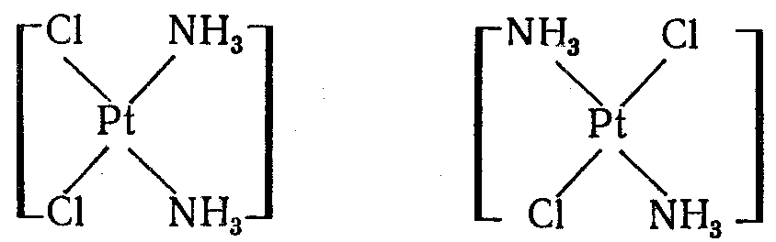
цис -изомер транс -изомер
(оранжевые кристаллы) (желтые, менее растворимые в воде кристаллы)
Два изомера возможны и для соединений типа MA₂BC. Для соединений с четырьмя разными заместителями возможны уже три геометрических изомера. Так, для комплекса [Pt(NO₂)NH₃(NН₂ОН)С₆Н₅N]⁺ возможны следующие изомеры:
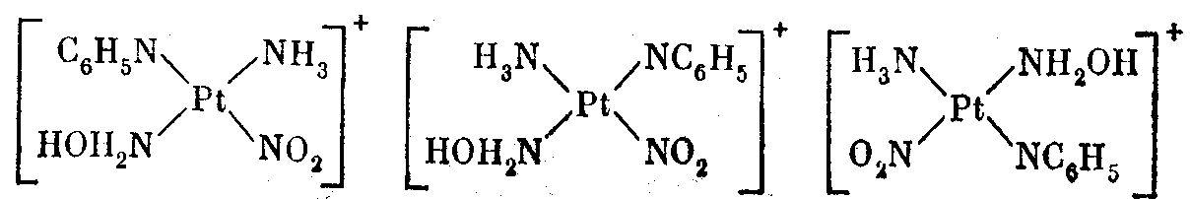
Октаэдрические комплексы типа МА₆ и МА₅В не имеют изомеров, так как в октаэдре все положения равноценны. Для комплексов МА₄В₂ возможны два геометрических изомера:
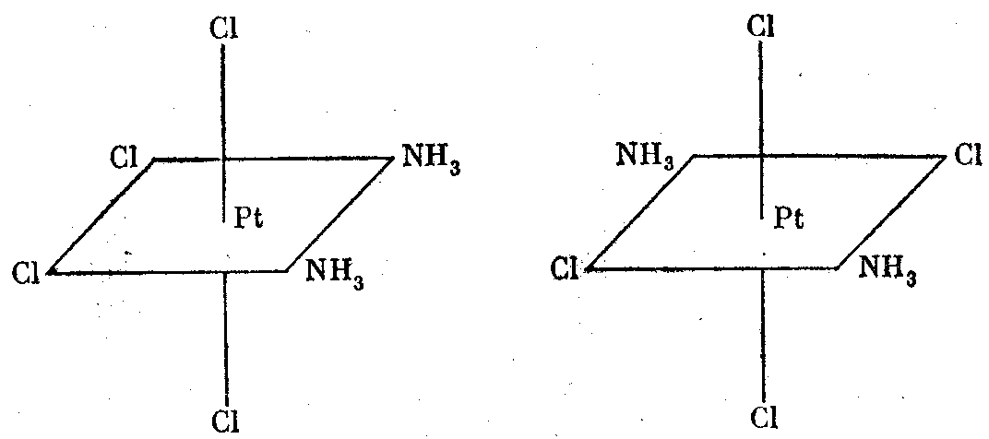
цис-изомер транс -изомер
(оранжевые кристаллы) (желтые кристаллы)
Цис- и транс-изомеры отличаются друг от друга физическими и химическими свойствами. Получаются они при окислении хлором соответствующих цис- и транс-форм квадратных комплексов, (например
[Pt²⁺ (NH₃)₂Cl₂] + Cl = [Pt⁴⁺ (NH₃)₂Cl]
цис-форма квадратного цис -форма октаэдрического
комплекса комплекса
По два изомера может быть получено у комплексов MA₃B₃. При ^{1;} увеличении числа неодинаковых лигандов число геометрических изомеров растет. Для соединений с шестью разными лигандами должно существовать 15 изомеров. Изучение геометрической изомерии имело большое значение для установления пространственного строения комплексных соединений. На основании того, что для комплексов MA₂B₂ и МА₄В₂ удавалось синтезировать по два изомера, Вернер приписал им квадратное и октаэдрическое строение. Подавляющее большинство комплексных соединений MA₂B₂ изомеров не имеет. Для них Вернер постулировал тетраэдрическую структуру. Все предположения были позднее подтверждены современными методами исследования строения вещества.

